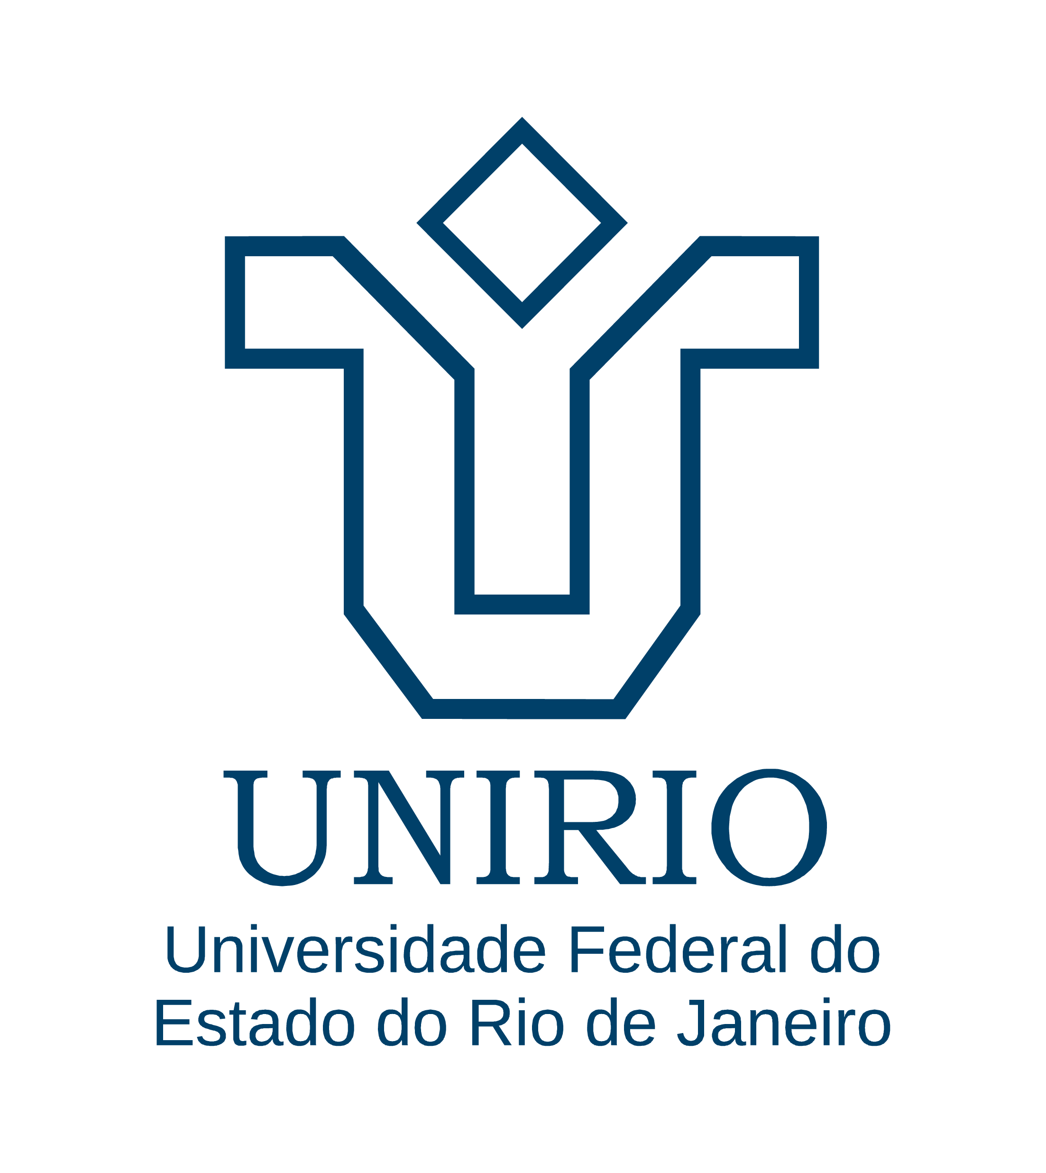
ANUÊNCIA DO ORIENTADOR PARA ACÚMULO DE
BOLSA OU ATIVIDADE REMUNERADA (conforme Portaria CAPES nº 187/2023, art. 3º, § 4º)

Declaração de Anuência do Orientador
(para fins de acúmulo da bolsa PDSE com outra bolsa ou atividade remunerada)

Eu, , (nome completo do orientador),

orientador(a) do(a) doutorando(a)
,
(nome completo do candidato), regularmente matriculado(a) no Programa de Pós- Graduação em , da
,

declaro, para os devidos fins, que estou ciente e autorizo o(a) referido(a) discente a acumular a bolsa de estudos no exterior concedida no âmbito do Programa de Doutorado Sanduíche no Exterior – PDSE, da CAPES, com:

( ) Outra bolsa não financiada com recursos públicos federais
( ) Outra bolsa federal, de modalidade diferente de doutorado sanduíche

( ) Atividade remunerada ou outros rendimentos

Declaro ainda que, ao autorizar este acúmulo, considero que tal situação não comprometerá o desenvolvimento das atividades acadêmicas e científicas previstas no plano de estudos e no cronograma de atividades do doutorado sanduíche no exterior.

Estou ciente de que esta anuência atende ao disposto no Art. 3º, § 4º da Portaria CAPES nº 187, de 28 de setembro de 2023.

Local e data:

Assinatura SOU.GOV do orientador:

